# Lý thuyết Bài 3: Đường thẳng và mặt phẳng song song

**Lý thuyết Toán 11 Bài 3: Đường thẳng và mặt phẳng song song - Chân trời sáng tạo**  
  
**Bài giảng Toán 11 Bài 3: Đường thẳng và mặt phẳng song song**  
  
**A. Lý thuyết Đường thẳng và mặt phẳng song song**  
**1. Đường thẳng song song với mặt phẳng**  
- Nếu a và (P)(P) có một điểm chung duy nhất thì ta nói a và (P)(P) cắt nhau tại A. Kí hiệu a∩(P)=Aa∩(P)=A hay a∩(P)={A}a∩(P)={A}.  
 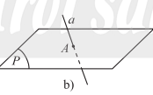  
- Nếu a và (P)(P) có từ 2 điểm chung phân biệt trở lên thì ta nói a nằm trong (P)(P) hay (P)(P) chứa a. Kí hiệu a⊂(P)a⊂(P) hay (P)⊃a(P)⊃a.  
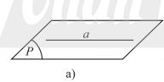   
- Nếu a và (P)(P) không có điểm chung thì ta nói a song song với (P)(P) hay (P)(P)song song với a. Kí hiệu là a//(P)a//(P) hay (P)//a(P)//a.  
 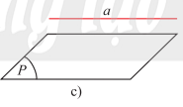  
*\*Đường thẳng a song song với mặt phẳng (P) nếu chúng không có điểm chung.*  
**2. Điều kiện để một đường thẳng song song với một mặt phẳng**  
  
Nếu đường thẳng a không nằm trong mặt phẳng (P) và song song với một đường thẳng b nào đó nằm trong (P) thì ta nói a//(P)a//(P).  
  
 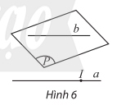  
**3. Tính chất cơ bản của đường thẳng và mặt phẳng song song**  
 Cho đường thẳng a song song với mặt phẳng (P). Nếu mặt phẳng (Q) chứa a và cắt (P) theo giao tuyến b thì a // b.  
 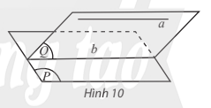  
**\* Hệ quả:**  
- Cho đường thẳng a song song với mặt phẳng (P). Nếu qua điểm M thuộc (P) ta vẽ đường thẳng b song song với a thì b phải nằm trong (P).  
 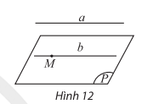  
- Nếu hai mặt phẳng phân biệt cùng song song với một đường thẳng thì giao tuyến của chúng (nếu có) cũng song song với đường thẳng đó.  
 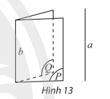  
**\* Mặt phẳng đi qua một trong hai đường thẳng chéo nhau và song song vơi đường thẳng còn lại**  
- Nếu a và b là hai đường thẳng chéo nhau thì qua a, có một và chỉ một mặt phẳng song song với b.  
 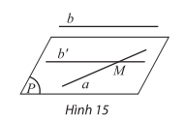  
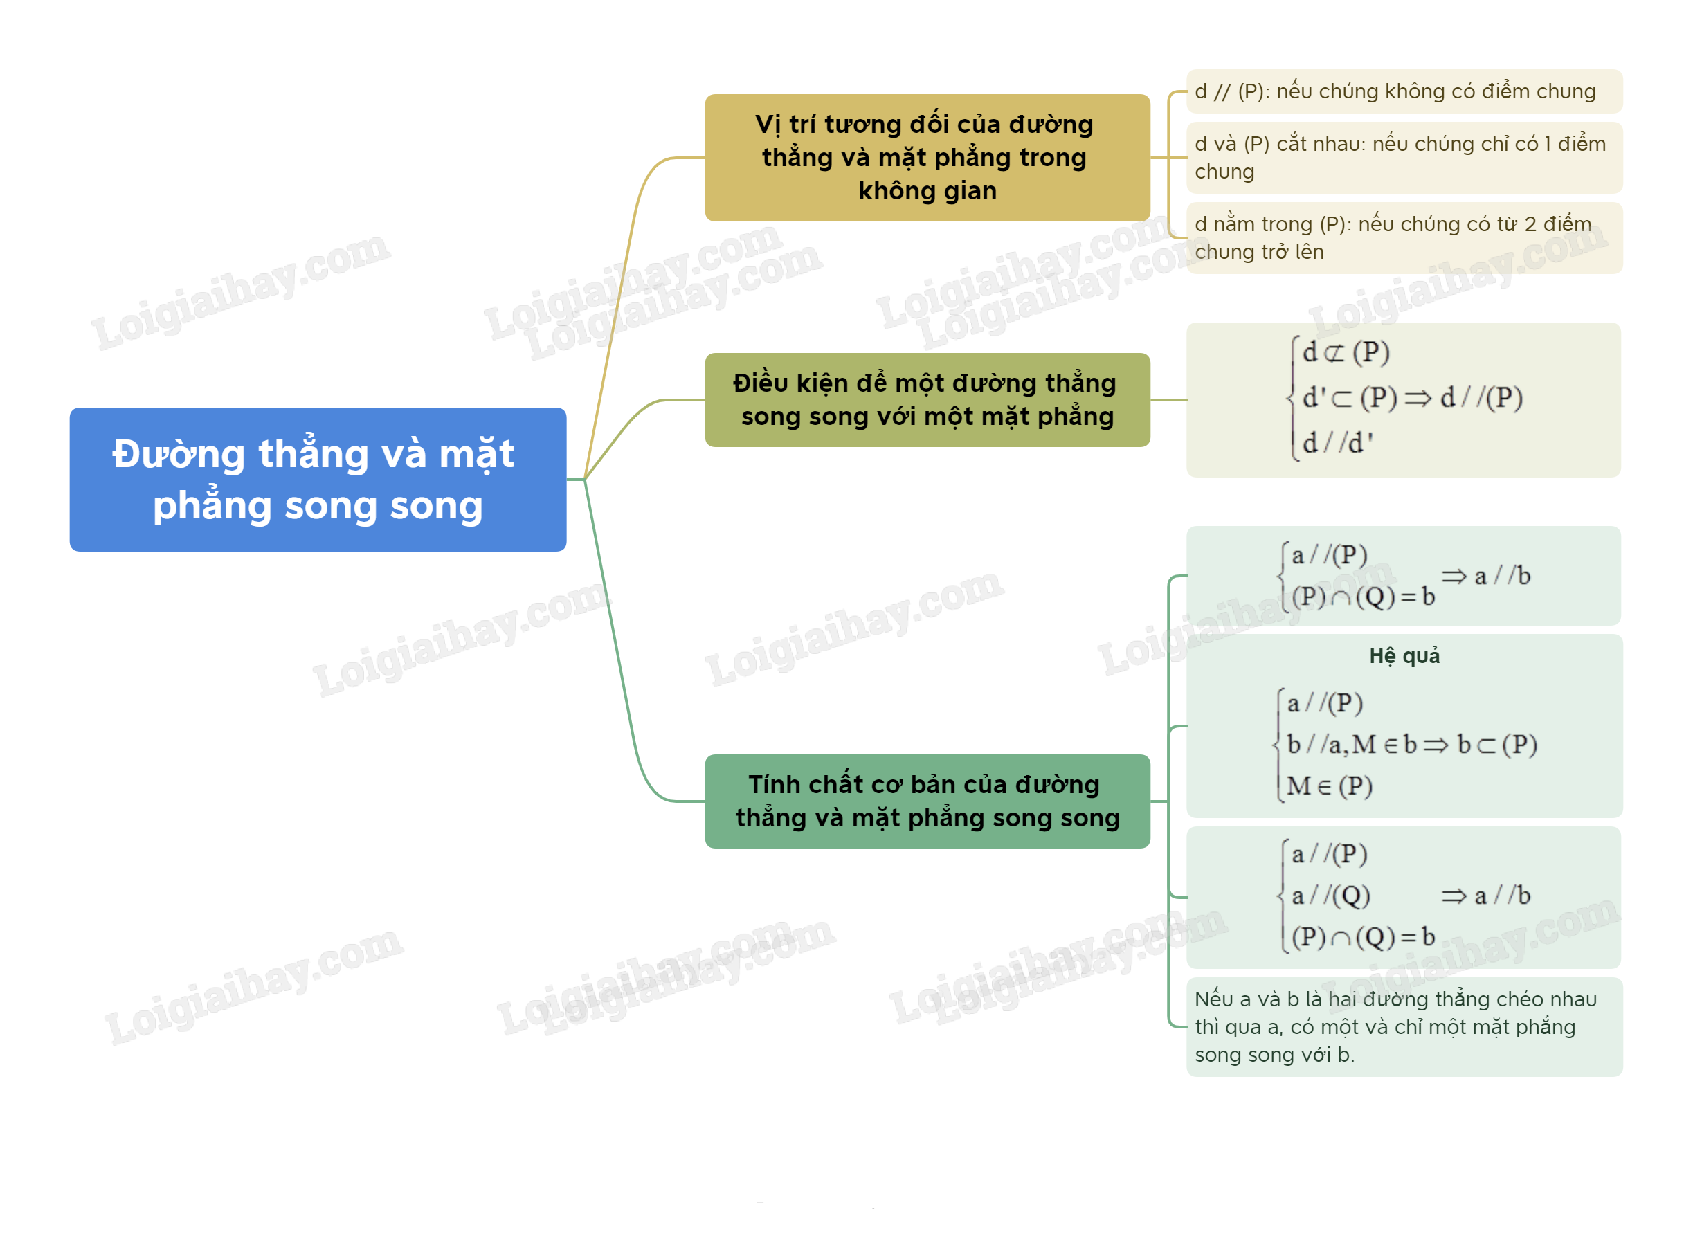  
**B. Bài tập Đường thẳng và mặt phẳng song song**  
**Bài 1.** Cho tứ diện ABCD. Gọi G và F lần lượt là trọng tâm của các tam giác ACD và BCD. Chứng minh rằng GF // (ABC) và GF // (ABD)  
**Hướng dẫn giải**  
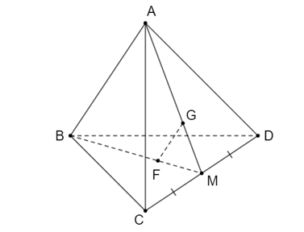  
Gọi M là trung điểm của cạnh CD  
G là trọng tâm của tam giác ACD nên ta có AGAM=23⇒MGMA=13(AG)/(AM)=(2)/(3)⇒(MG)/(MA)=(1)/(3) (1)  
Lại có F là trọng tâm của tam giác BCD nên suy ra BFBM=23⇒MFMB=13(BF)/(BM)=(2)/(3)⇒(MF)/(MB)=(1)/(3) (2)  
Từ (1) và (2) suy ra MGMA=MFMB(=13)(MG)/(MA)=(MF)/(MB)=(1)/(3)  
Xét tam giác MBA có MGMA=MFMB(MG)/(MA)=(MF)/(MB) nên theo định lí Ta-lét đảo ta có GF // AB  
Mà AB ⊂⊂ (ABC) nên suy ra GF // (ABC)  
Tương tự AB ⊂⊂ (ABD) nên suy ra GF // (ABD).  
**Bài 2.** Cho tứ diện ABCD. Trên cạnh AB lấy một điểm M sao cho AMMB=13(AM)/(MB)=(1)/(3) . Trên cạnh AC lấy điểm N sao cho MN // (BCD). Tính tỉ số NCAN(NC)/(AN) ?  
**Hướng dẫn giải**  
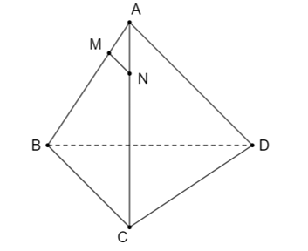  
Ta có:  
AMMB=13⇒AMAB=14(AM)/(MB)=(1)/(3)⇒(AM)/(AB)=(1)/(4)  
Do MN // (BCD) mà MN ⊂⊂ (ABC)  
Và với BC = (BCD) ∩∩ (ABC) nên suy ra MN // BC  
Xét tam giác ABC có MN // BC nên theo định lí Ta-lét ta có:  
AMAB=ANAC=14⇒NCAN=3.(AM)/(AB)=(AN)/(AC)=(1)/(4)⇒(NC)/(AN)=3.  
**Bài 3.** Cho hình chóp S.ABCD, đáy ABCD là hình bình hành. Gọi M là trung điểm của cạnh AB. Tìm thiết diện của hình chóp khi cắt bởi mặt phẳng đi qua M, song song với BD và SA.  
**Hướng dẫn giải**  
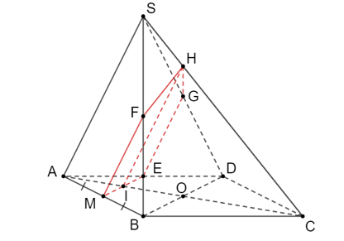  
Qua M kẻ ME song song với BD, với E thuộc AD  
Gọi O và I lần lượt là giao điểm của AC với BD và ME  
Qua M kẻ MF song song với AS, với F thuộc SB  
Qua E kẻ EG song song với AS, với G thuộc SD  
Qua I kẻ IH song song với AS, với H thuộc SC  
Khi đó ngũ giác MEGHF là thiết diện cần tìm.  
**Xem thêm các bài tóm tắt lý thuyết Toán lớp 11 sách Chân trời sáng tạo hay, chi tiết khác:**  
Lý thuyết Bài 2: Hai đường thẳng song song  
Lý thuyết Bài 4: Hai mặt phẳng song song  
Lý thuyết Bài 5: Phép chiếu song song  
Lý thuyết Bài 1: Số trung bình và mốt của mẫu số liệu ghép nhóm  
Lý thuyết Bài 2: Trung vị và tứ phân vị của mẫu số liệu ghép nhóm